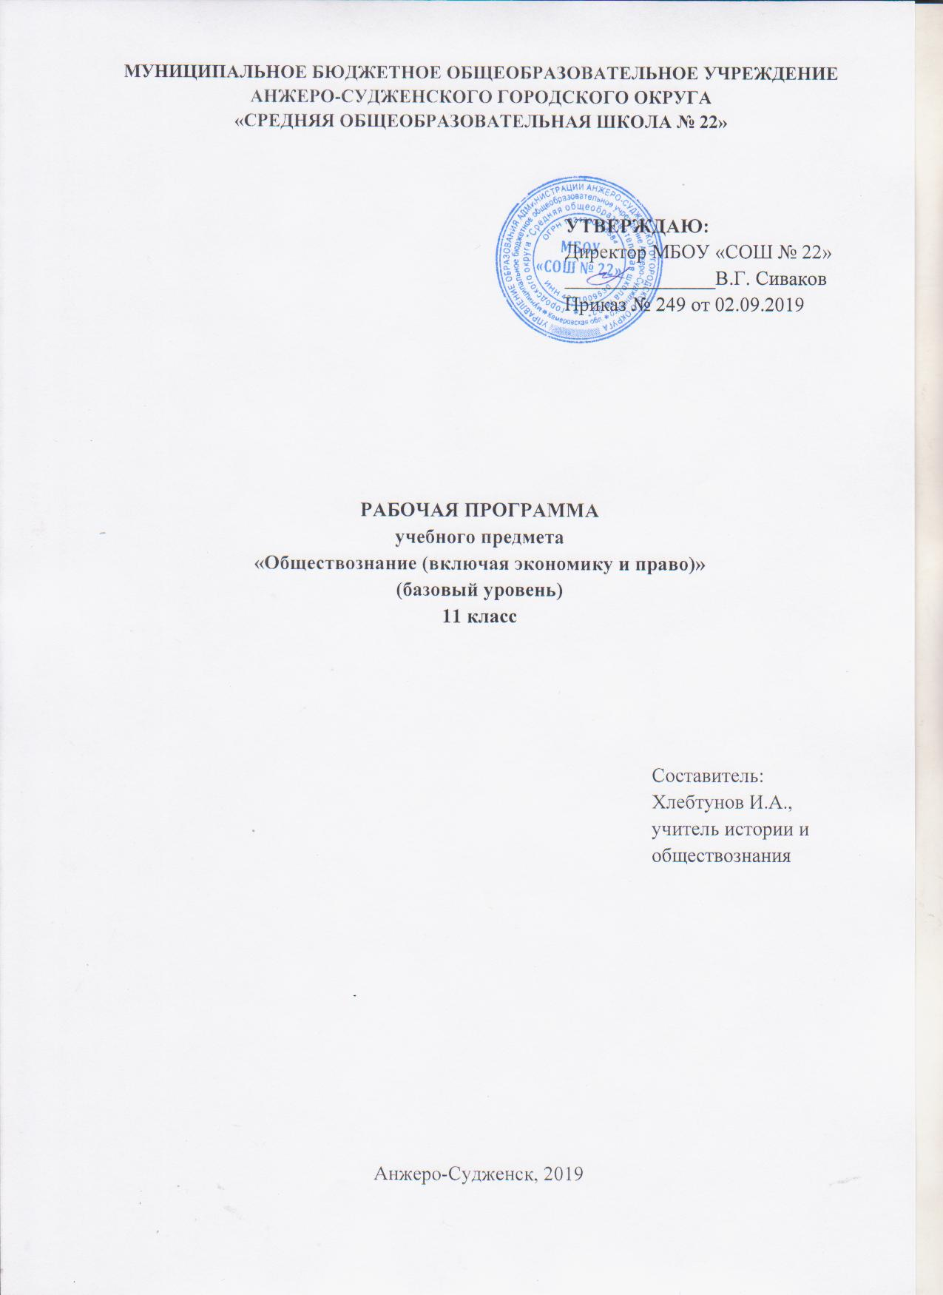
Содержание

1. | Пояснительная записка | 3
2. | Учебно-тематический план | 6
3. | Содержание учебного предмета | 7
4. | Требования к уровню подготовки выпускников | 10
5. | Список литературы | 12

Пояснительная записка

Рабочая программа по обществознанию (включая экономику и право) (базовый уровень) разработана на основе Федерального компонента государственного стандарта среднего (полного) общего образования, утверждённого приказом Министерства образования Российской Федерации от 05.03.2004 № 1089 на основе программы по обществознанию(базовый уровень), и авторской программы Боголюбова Л.Н., Городецкой Н.И, Иванова Л.Ф, Матвеева А.И (Боголюбов Л.Н., Городецкая Н.И., Иванова Л.Ф., Матвеев А.И., Обществознание 10-11 классы, базовый уровень» в сб. «Обществознание, 10-11 классы, Просвещение, 2014.)
Уровень программы: базовый. Программа рассчитана на 68 часов (2 часа в неделю).
Изучение обществознания (включая экономику и право) направлено на достижение следующих целей:
– развитие личности в период ранней юности, ее духовно-нравственной, политической и правовой культуры, экономического образа мышления, социального поведения, основанного на уважении закона и правопорядка; способности к личному самоопределению и самореализации; интереса к изучению социальных и гуманитарных дисциплин;
– воспитание общероссийской идентичности, гражданской ответственности, правового самосознания, толерантности, приверженности к гуманистическим и демократическим ценностям, закрепленным в Конституции Российской Федерации;
– освоение системы знаний об экономической и иных видах деятельности людей, об обществе, его сферах, правовом регулировании общественных отношений, необходимых для взаимодействия с социальной средой и выполнения типичных социальных ролей человека и гражданина, для последующего изучения социально-экономических и гуманитарных дисциплин в учреждениях системы среднего и высшего профессионального образования или самообразования;
– овладение умениями получать и критически осмысливать социальную (в том числе экономическую и правовую) информацию, анализировать, систематизировать полученные данные; освоение способов познавательной, коммуникативной, практической деятельности, необходимых для участия в жизни гражданского общества и государства;
– формирование опыта применения полученных знаний и умений для решения типичных задач в области социальных отношений; гражданской и общественной деятельности, межличностных отношений, включая отношения между людьми различных национальностей и вероисповеданий, в семейно-бытовой сфере; для соотнесения своих действий и действий других людей с нормами поведения, установленными законом; содействия правовыми способами и средствами защите правопорядка в обществе.Основные цели курса определены, исходя из современных требований к гуманитарному образованию учащихся полной средней школы:
Общая характеристика учебного предмета
Базовый уровень можно рассматривать как инвариантный компонент социально-экономического (обществоведческого) образования при получении среднего общего образования, связанный с приоритетными воспитательными задачами учебной деятельности.
Содержание учебного предмета «Обществознание» представляет собой комплекс знаний, отражающих основные объекты изучения: общество в целом, человек в обществе, познание, экономическая сфера, социальные отношения, политика, духовно-нравственная сфера, право.
Помимо знаний, в содержание учебного предмета входят: социальные навыки, умения, ключевые компетентности, совокупность моральных норм и принципов поведения людей по отношению к обществу и другим людям; правовые нормы, регулирующие отношения людей во всех областях жизни общества; система гуманистических и демократических ценностей.
Содержание учебного предмета на базовом уровне обеспечивает преемственность по отношению к уровню основного общего образования путем углубленного изучения некоторых социальных объектов, рассмотренных ранее. Наряду с этим, вводятся ряд новых, более сложных вопросов, понимание которых необходимо современному человеку.
Освоение нового содержания осуществляется с опорой на межпредметные связи с курсами истории, географии, литературы и др.
В 11 классе программа предполагает углубить учебный материал по теме «Экономика» и «Право», остановиться на проблемах социально-политического развития российского общества на современном этапе.
Программа предусматривает формирование у учащихся общеучебных умений и навыков, универсальных способов деятельности и ключевых компетенций. В этом направлении приоритетами для учебного предмета «Обществознание» при получении среднего общего образования являются:
– определение сущностных характеристик изучаемого объекта, сравнение, сопоставление, оценка и классификация объектов по указанным критериям;
– объяснение изученных положений на предлагаемых конкретных примерах;
– решение познавательных и практических задач, отражающих типичные социальные ситуации;
– применение полученных знаний для определения экономически рационального, правомерного и социально одобряемого поведения и порядка действий в конкретных ситуациях;
– умение обосновывать суждения, давать определения, приводить доказательства (в том числе от противного);
– поиск нужной информации по заданной теме в источниках различного типа и извлечение необходимой информации из источников, созданных в различных знаковых системах (текст, таблица, график, диаграмма, аудиовизуальный ряд и др.). Отделение основной информации от второстепенной, критическое оценивание достоверности полученной информации, передача содержания информации адекватно поставленной цели (сжато, полно, выборочно);
– выбор вида чтения в соответствии с поставленной целью (ознакомительное, просмотровое, поисковое и др.);
– работа с текстами различных стилей, понимание их специфики; адекватное восприятие языка средств массовой информации;
– самостоятельное создание алгоритмов познавательной деятельности для решения задач творческого и поискового характера;
– участие в проектной деятельности, владение приемами исследовательской деятельности, элементарными умениями прогноза (умение отвечать на вопрос:«Что произойдет, если...»);
– формулирование полученных результатов;
– создание собственных произведений, идеальных моделей социальных объектов, процессов, явлений, в том числе с использованием мультимедийных технологий;
– пользования мультимедийными ресурсами и компьютерными технологиями для обработки, передачи, систематизации информации, создания баз данных, презентации результатов познавательной и практической деятельности;
– владение основными видами публичных выступлений (высказывания, монолог, дискуссия, полемика), следование этическим нормам и правилам ведения диалога (диспута).
Результаты обучения
Результаты изучения предмета обществознание приведены в разделе «Требования к уровню подготовки выпускников», который полностью соответствует стандарту. Требования направлены на реализацию личностно-ориентированного, деятельностного и практико-ориентированного подходов и задаются по трем базовым основаниям: «Знать/понимать», «Уметь», «Использовать приобретенные знания и умения в практической деятельности и повседневной жизни».

Учебно-тематический план
№ | Название разделов и тем | Кол-во часов
1 | Экономика | 31
1.1 | Экономика: наука и хозяйство | 1
1.2 | Экономический рост и развитие | 3
1.3 | Рыночные отношения в современной экономике | 3
1.4 | Экономика предприятия. | 6
1.5 | Роль государства в экономике | 5
1.6 | Банковская система. Роль ЦБ в банковской системе России | 3
1.7 | Рынок труда. Безработица | 2
1.8 | Мировая экономика. | 8
2 | Социальные отношения | 5
2.1 | Свобода и ответственность | 2
2.2 | Религиозные объединения и организации в РФ | 1
2.3 | Самосознание индивида и социальное поведение. | 1
2.4 | Социализация индивида | 1
3 | Политика как общественное явление | 9
3.1 | Человек в политической жизни. | 9
4 | Правовое регулирование общественных отношений | 23
4.1 | Право в системе социальных норм | 5
4.2 | Гражданское право | 3
4.3 | Трудовое право | 3
4.4 | Семейное право | 3
4.5 | Процессуальное право | 3
4.6 | Уголовное право | 3
4.7 | Международное гуманитарное право | 3
 | ИТОГО | 68

Содержание учебного предмета

Экономика
Экономика и экономическая наука. Спрос и предложение. Рыночные структуры. Рынки сырья и материалов, товаров и услуг, капиталов, труда, их специфика. Рыночные отношения в современной экономике. Особенности современной экономики России. Экономическая политика Российской Федерации.
Совершенная и несовершенная конкуренция. Политика защиты конкуренции и антимонопольное законодательство. Естественные монополии, их роль и значение в экономике России.
Экономика предприятия. Факторы производства и факторные доходы. Экономические и бухгалтерские издержки и прибыль. Постоянные и переменные издержки. Основные источники финансирования бизнеса.
Фондовый рынок, его инструменты. Акции, облигации и другие ценные бумаги. Финансовый рынок. Особенности развития фондового рынка в России.
Банковская система. Роль ЦБ в банковской системе России.Электронные деньги. Финансовые институты. Виды, причины и последствия инфляции.
Рынок труда. Безработица и государственная политика в области занятости в России.
Роль государства в экономике. Общественные блага. Внешние эффекты.
Налоговая система в РФ. Виды налогов. Функции налогов. Налоги, уплачиваемые предприятиями.
Основы денежной и бюджетной политики государства. Кредитно-финансовая политика. Государственный бюджет. Формирование государственного бюджета в Российской Федерации и его исполнение. Бюджетная система Российской Федерации. Доходы и расходы: навыки планирования.Государственный долг.
Экономическая деятельность и ее измерители. Понятие ВВП. Экономический рост и развитие. Экономические циклы.
Основные принципы менеждмента. Основы маркетинга.
Мировая экономика. Государственная политика в области международной торговли. Глобальные экономические проблемы.
Социальные отношения
Социальная структура и социальные отношения. Социальная стратификация, неравенство. Социальные группы, их типы. Социальный конфликт. Виды социальных конфликтов, их причины. Пути и средства их разрешения.
Виды социальных норм. Социальный контроль и самоконтроль. Отклоняющееся поведение. Наркомания, преступность, их социальная опасность. Социальная мобильность, виды социальной мобильности в современном обществе. Каналы социальной мобильности. Молодёжь как социальная группа, особенности молодёжной субкультуры.
Этнические общности. Нации. Национальное самосознание. Межнациональные отношения, этносоциальные конфликты, пути их разрешения. Конституционные принципы национальной политики в Российской Федерации.
Семья как социальный институт. Семья и брак. Тенденции развития семьи в современном мире. Проблема неполных семей. Современная демографическая ситуация в Российской Федерации.
Религиозные объединения и организации в Российской Федерации. Опасность сектантства
Политика как общественное явление
Понятие власти. Типология властных отношений. Политическая власть. Государство как главный институт политической власти. Функции государства.
Политика как общественное явление. Политическая система, ее структура и сущность. Политическая деятельность. Политические цели и средства их достижения. Опасность политического экстремизма.
Политический режим. Типология политических режимов. Демократия, ее основные ценности и признаки. Отличительные черты выборов в демократическом обществе.
Гражданское общество и государство. Проблемы формирования правового государства и гражданского общества в Российской Федерации. Гражданские инициативы.
Политическая элита, особенности ее формирования в современной России. Политическая идеология. Основные идейно-политические течения современности.
Многопартийность. Политические партии и движения, их классификация. Роль партий и движений в современной России. Законодательное регулирование деятельности партий в Российской Федерации.
Роль средств массовой информации в политической жизни общества. Влияние СМИ на позиции избирателя во время предвыборных кампаний. Характер информации, распространяемой по каналам СМИ.
Политический процесс. Особенности политического процесса в России. Избирательная кампания в Российской Федерации. Законодательство Российской Федерации о выборах.
Правовое регулирование общественных отношений
Право в системе социальных норм. Система российского права. Законотворческий процесс в Российской Федерации.
Гражданство в Российской Федерации. Основания приобретения гражданства. Права и обязанности, принадлежащие только гражданину.
Воинская обязанность. Призыв на военную службу. Военная служба по контракту. Альтернативная гражданская служба.
Права и обязанности налогоплательщиков. Юридическая ответственность за налоговые правонарушения.
Право на благоприятную окружающую среду и способы его защиты. Экологические правонарушения. Природоохранные и природоресурсные нормы.
Субъекты гражданского права. Понятия юридического и физического лица. Организационно-правовые формы и правовой режим предпринимательской деятельности.
Имущественные права. Право собственности. Основания приобретения права собственности. Право на интеллектуальную собственность. Наследование.
Неимущественные права: честь, достоинство, имя. Способы защиты имущественных и неимущественных прав.
Порядок и условия заключения и расторжения брака. Правовое регулирование отношений супругов. Права и обязанности родителей и детей.
Законодательство РФ об образовании. Правила приема в образовательные учреждения профессионального образования. Порядок оказания платных образовательных услуг.
Трудовое законодательство РФ. Занятость и трудоустройство. Порядок приема на работу, заключения и расторжения трудового договора.
Правовые основы социальной защиты и социального обеспечения. Основные нормы социального страхования и пенсионная система.
Споры, порядок их рассмотрения. Основные правила и принципы гражданского процесса. Особенности административной юрисдикции.
Особенности уголовного процесса. Виды уголовных наказаний и порядок их назначения. Конституционное судопроизводство.
Понятие и система международного права. Взаимоотношения международного и национального права. Международная защита прав человека в условиях мирного и военного времени.

Требования к уровню подготовки выпускников

В результате изучения обществознания (включая экономику и право) на базовом уровне ученик должен
знать/понимать:
– биосоциальную сущность человека, основные этапы и факторы социализации личности, место и роль человека в системе общественных отношений;
– тенденции развития общества в целом как сложной динамичной системы, а также важнейших социальных институтов;
– необходимость регулирования общественных отношений, сущность социальных норм, механизмы правового регулирования;
– особенности социально-гуманитарного познания;
уметь:
– характеризовать основные социальные объекты, выделяя их существенные признаки, закономерности развития;
– анализировать актуальную информацию о социальных объектах, выявляя их общие черты и различия; устанавливать соответствия между существенными чертами и признаками изученных социальных явлений, и обществоведческими терминами, и понятиями;
– объяснять причинно-следственные и функциональные связи изученных социальных объектов (включая взаимодействия человека и общества, важнейших социальных институтов, общества и природной среды, общества и культуры, взаимосвязи подсистем и элементов общества);
– раскрывать на примерах изученные теоретические положения и понятия социально-экономических и гуманитарных наук;
– осуществлять поиск социальной информации, представленной в различных знаковых системах (текст, схема, таблица, диаграмма, аудиовизуальный ряд); извлекать из неадаптированных оригинальных текстов (правовых, научно-популярных, публицистических и др.) знания по заданным темам; систематизировать, анализировать и обобщать неупорядоченную социальную информацию; различать в ней факты и мнения, аргументы и выводы;
– оценивать действия субъектов социальной жизни, включая личность, группы, организации, с точки зрения социальных норм, экономической рациональности;
– формулировать на основе приобретенных обществоведческих знаний собственные суждения и аргументы по определенным проблемам;
– подготавливать устное выступление, творческую работу по социальной проблематике;
– применять социально-экономические и гуманитарные знания в процессе решения познавательных задач по актуальным социальным проблемам;
использовать приобретенные знания и умения в практической деятельности и повседневной жизни для:
– успешного выполнения типичных социальных ролей; сознательного взаимодействия с различными социальными институтами;
– совершенствования собственной познавательной деятельности;
– критического восприятия информации, получаемой в межличностном общении и массовой коммуникации; осуществления самостоятельного поиска, анализа и использования собранной социальной информации;
– решения практических жизненных проблем, возникающих в социальной деятельности;
– ориентировки в актуальных общественных событиях, определения личной гражданской позиции;
– предвидения возможных последствий определенных социальных действий.
– оценки происходящих событий и поведения людей с точки зрения морали и права;
– реализации и защиты прав человека и гражданина, осознанного выполнения гражданских обязанностей;
– осуществления конструктивного взаимодействия людей с разными убеждениями, культурными ценностями и социальным положением;
– понимания взаимосвязи учебного предмета с особенностями профессий и профессиональной деятельности, в основе которых лежат знания по данному учебному предмету.

Список литературы

- Боголюбов Л.Н. Обществознание. Методические рекомендации. - М.: Просвещение, 2014
- Боголюбов Л.Н., Аверьянов Ю.И., Городецкая Н.И. Обществознание 11класс базовый уровень - М. «Просвещение» 2014;
- Лазебникова А. Ю., Брандт М. Ю. Обществознание. Е Г Э: Методическое пособие для подготовки. – М.: Экзамен, 2015 г.
- Школьный словарь по обществознанию / Под редакцией Л. Н. Боголюбова, Ю. И. Аверьянова. – М.: Просвещение, 2014

